附件12：

惠水县2024年面向社会公开引进体艺人才

播音与主持、舞蹈编导及声乐专项测评方法

第一部分 播音与主持

一、考试形式

1．定稿播音：考生根据现场指定材料带妆新闻播报（化妆事项由考生自行准备），播报时间不超过3分钟。（20分）

2.新闻评述：根据现场抽取的新闻稿件，进行即兴评述。（40分）

3.模拟主持：根据现场抽取场景进行模拟主持。（40分）

二、测试要点

1.新闻播读考察考生的新闻播报基础。测评应试对象的专业水平：咬字清晰、发音准确、吐字圆润、呼吸顺畅、强弱有续、停顿恰当、抑扬顿挫、语气铿锵悦耳。

2.新闻评述考察考生对新闻热点是否有关注力，要求评有观点，述有道理。重点测评考生的心理素质、语言表达能力、应变能力等素质能力。

3.模拟主持测评考生形象气质、声音条件、应变能力等素质能力。

三、评分标准

**1.新闻播读评分标准**

|  |  |
| --- | --- |
| 分数区间 | 评分标准 |
| 16-20 | 语句流畅，内容清晰，重点突出，层次分明，情绪基调把握准确，基本没有方音问题。 |
| 11-15 | 语句较流畅，内容较清晰，重点较突出，状态积极，情绪基调把握比较准确，但略有方音和错字的影响。 |
| 6-10 | 对稿件内容理解不够清晰，语句基本流畅，重点欠突出，整体把握不够准确，情绪基调不够准确，有部分成系列的声韵母错误和错字的现象。 |
| 0-5 | 基本没有理解清楚文稿的内容，语句不流畅，内容不清晰，重点不突出，不能准确把握情绪基调，方音影响较严重。 |

**2.新闻评述评分标准**

|  |  |
| --- | --- |
| 分数区间 | 评分标准 |
| 30-40 | 思维的逻辑性强，层次分明，条理清楚，观点明确，并能进行多角度或多层面的深入分析，语言组织能力强，表达准确流畅。 |
| 20-29 | 思维的逻辑性较强，层次分明，条理较清楚，观点基本明确，能进行多角度或多层面的分析，但分析不深入透彻，有一定语言组织能力，表达基本准确流畅。 |
| 10-19 | 思维的逻辑性欠清晰，虽能进行多角度或多层面分析，但层次不明，条理不清，观点含糊不清，语言组织能力一般，表达欠准确或欠流畅。 |
| 0-9 | 观点基本明确，思维的逻辑性混乱，条理不清楚，只能进行单一角度或单一层面的浅显分析，语言组织能力较差，表达不准确或不流畅。 |

**3.模拟主持评分标准**

|  |  |
| --- | --- |
| 分数区间 | 评分标准 |
| 30-40 | 语言规范，吐字清晰，声音洪亮圆润，语言技巧处理得当，语速恰当，语气、语调、音量、节奏张弛符合思想感情的起伏变化，能熟练表达内容。精神饱满，能较好地运用姿态、动作、手势、表情，举止自然得体，有风度，富有艺术感染力。 |
| 20-29 | 语言规范，吐字清晰，声音洪亮，语言技巧处理基本得当，语速适中，语气、语调、音量、节奏张弛基本符合思想感情的起伏变化，能表达内容。精神饱满，能运用姿态、动作、手势、表情，举止得体，有风度，有艺术感染力。 |
| 10-19 | 语言规范，吐字清晰，语速适中，语气、语调、音量、节奏张弛有一定起伏变化，能表达内容。有一定的姿态、动作、手势、表情，举止基本得体。 |
| 0-9 | 语言基本规范，语气、语调、音量、节奏张弛基本有变化，基本能表达内容。基本没有姿态、动作、手势、表情变化。 |

第二部分 舞蹈编导

一、技能测试

技能测试目的是测评应试者舞蹈编导、舞蹈表演方面的专业水平，分两部分测试。技能测试成绩满分100分，其中舞蹈编导占60%，舞蹈表演占40%。

**(一)舞蹈编导能力（65分）**

1.个人参演舞蹈作品情况自述(国、省、州、校级别)，并提供真实佐证材料。（10分）

2.个人参与舞蹈作品创作及编导经历自述，并提供真实佐证材料。（20分）

3.舞蹈编导基础理论知识考核(问答)。（10分）

4.即兴音乐解析及即兴音乐编舞，音乐由主考方准备风格、形式不同的2-3段分别为2分钟时长音乐。（25分）

**(二)舞蹈表演能力（35分）**

基本功展示、独舞、即兴舞蹈表演等三个方面。

1.舞蹈基本功展示（20分）

①基本软开：前腿、旁腿、后腿、腰、肩、横叉。（5分）

②专业技巧：大跳、倒踢紫金冠（女）、双飞燕（男）、原地撕叉跳、四位转、平转、旁腿转（男）、点翻身（女）、串翻身（女）、蹦子（男）或跳翻转综合技巧组合。（10分）

2.独舞：由考生自主选择舞种（拉丁舞、街舞、时尚舞除外）和题材不限，成品舞或舞蹈片段均可，表演时间为3-5分钟。舞蹈音乐自备（格式为mp3或wav，存入光盘或U盘带到考场）（10分）

3.即兴舞蹈表演：即兴舞蹈表演为同一音乐或命题。（10分）

二、考试须知

1.参试者音乐格式为mp3或Wav，存入光盘或u盘带到考场。（自备）

2.参试者着修身舞蹈专业鞋、服。（自备）

3.女生要求盘发。

第三部分 声乐

1. **考试时间：1月13日上午10:00**

**（一）考生入场检录时间：1月13日上午08:00；**

**（二）乐理笔试时间：1月13日上午08:30——09:30；**

**（三）综合测试时间：1月13日上午10:00。**

**二、考试地点：惠水县第一高级中学十一号楼（博闻楼）**

**三、技能测试内容与分值(总分100分；加试另计分30分)**

测试内容包括：声乐(50分);即兴伴奏（20）；视唱练耳（15）；乐理（15）分；加试（30分）。各分项测试科目以百分制计分，最后总分按比例折算统分。

**四、测试方法与评分标准**

**（一）声乐(面试：50分)**

要求：自选两首歌曲清唱，歌曲音域在13度范围及以上，演唱时长15分钟以内。

1、音色统一，气息流畅，吐字咬字清晰准确(15分);

2、正确把握音准和节奏(15分);

3、具有较强的表现力和感染力，能准确表达歌曲内涵(20分)。

**（二）即兴伴奏(面试：20分)**

熟悉C、F、G、♭E、♭A、♭B等常用调式，现场抽取以上调式范围内歌曲进行即兴伴奏，可有旋律或无旋律伴奏（无旋律伴奏必须哼唱主旋律），考官根据考生对调的熟练程度、和弦运用、织体编配等方面给予评分。

**（三）视唱练耳（口试：20分）**

现场抽取一条五线谱和简谱视唱，五线谱范围在一升一降以内，简谱视唱调范围：C、D、♭E、F、G、♭A、♭B调内考察,视唱前钢琴提示第一个音，如果只提示标准音（a1）则加2分。

1. 停顿一次扣5%的分数；
2. 错一个音或一个节奏扣百分制2%的分数；
3. 视唱结束后钢琴校验最后一个音，跑调一个半音内（含一个半音）扣50%的分数；跑调超出一个半音不得分；
4. 五线谱和简谱视唱各占50%的分数。
5. **乐理（笔试：10分，测试时长：45分钟）**

1、考察基本的乐理知识；

2、考察范围：音符、节奏、音程、和弦、调式、调性；

3、考试工具：0.5mm水性黑色签字笔；

4、考生凭身份证及准考证入场考试。

1. **器乐加试（30分）**

选取任何一种音高乐器进行演奏，曲目不限，时长不得超过5分钟，考生自行根据曲目进行节选演奏，考官视考生演奏水平高低给予评分（考场除提供钢琴外，其他演奏乐器考生自备）。

**五、考场安排和器材准备**

**（一）面试考场**

1. 钢琴一台，调律校准；
2. 考官面试7套，计分、监督2套，共9套桌椅
3. 考场工作组织员一人：收取准考证，组织抽取考题，维持纪律。

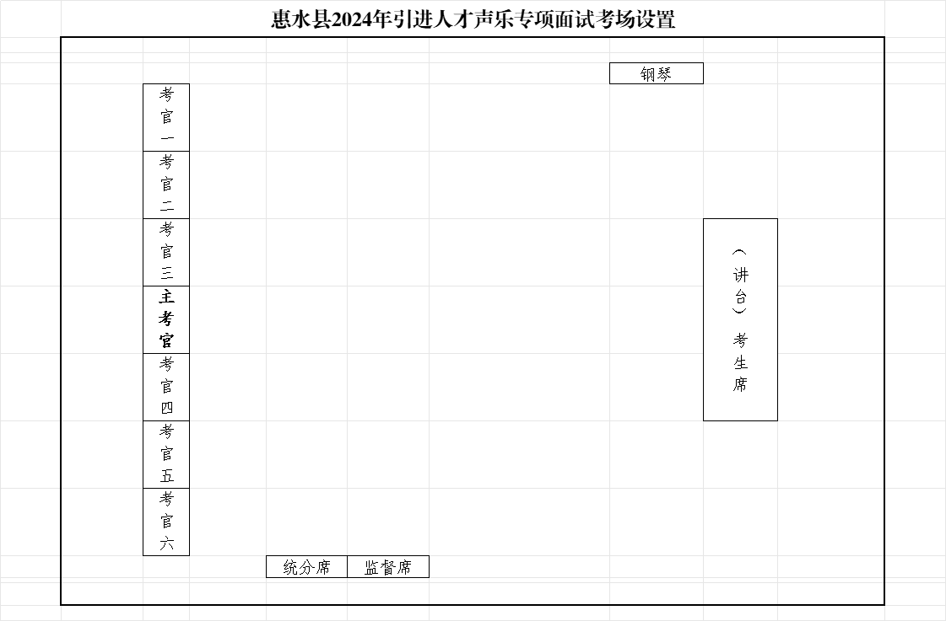**（二）乐理笔试考场**

（1）根据考生报名情况共需要设置一个考场；

（2）考场设置要求：共30套考试桌椅，按高考考场要求摆放（共四个众排：8、7、7、8排列），填好座位号和准考生号（进门第一桌为30号，讲台右边第一排第一桌为1号），考生对号入座；

（3）监考人员2人，负责计时、发放试卷、考场纪律、收取和现场密封试卷。